九下数学 | 专项训练
反比例函数的应用（利润问题）
【一】为了推动“成渝地区双城经济圈”的建设，某工厂为了推进产业协作“一条链”，自2021年1月开始科学整改，其月利润y（万元）与月份x之间的变化如图所示，整改前是反比例函数图象的一部分，整改后是一次函数图象的一部分，下列选项正确的有 A，B，D ．
A.4月份的利润为50万元；
B．治污改造完成后每月利润比前一个月增加30万元；
C．治污改造完成前共有4个月的利润低于100万元；
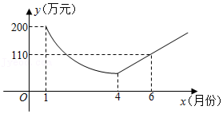
D.9月份该厂利润达到200万元．

【分析】直接利用已知点求出一次函数与反比例函数的解析式进而分别分析得出答案．
【解答】解：A．设反比例函数的解析式为y=k/x，
把（1，200）代入得，k＝200，
∴反比例函数的解析式为：y=200/x，
当x＝4时，y＝50，
∴4月份的利润为50万元，故此选项符合题意；
B．治污改造完成后，从4月到6月，利润从50万到110万，故每月利润比前一个月增加30万元，故此选项符合题意；
C．当y＝100时，则100=200/x，解得：x＝2，
则只有3月，4月，5月共3个月的利润低于100万元，故此选项不合题意．
D．设一次函数解析式为：y＝kx+b，
则4k+b=50,6k+b=110,
解得：k=30，b=-70,
故一次函数解析式为：y＝30x﹣70，
故y＝200时，200＝30x﹣70，解得：x＝9，
则治污改造完成后的第5个月，即9月份该厂利润达到200万元，故此选项符合题意．
故答案为：A，B，D．

【二】调查显示，某商场一款运动鞋的售价是销量的反比例函数（调查获得的部分数据如下表）．
售价x（元/双） | 200 | 240 | 250 | 400
销售量y（双） | 30 | 25 | 24 | 15
已知该运动鞋的进价为180元/双，要使该款运动鞋每天的销售利润达到2400元，则其售价应定为 300 元．
【分析】根据表格中x与y的值，确定出关系式，根据利润＝售价﹣进价表示出利润，由已知利润2400列出方程，求出方程的解即可得到结果．
【解答】解：由表中数据得：xy＝6000，
∴y=6000/x，
则所求函数关系式为y=6000/x；
由题意得：（x﹣180）y＝2400，
把y=6000/x代入得：（x﹣180）•6000/x=2400，
解得：x＝300，
经检验，x＝300是原方程的根，
答：要使该款运动鞋每天的销售利润达到2400元，则其售价应定为300元．

【三】A、B两地相距400千米，某人开车从A地匀速到B地，设小汽车的行驶时间为t小时，行驶速度为v千米/小时，且全程限速，速度不超过100千米/小时．
（1）写出v关于t的函数表达式；
（2）若某人开车的速度不超过每小时80千米，那么他从A地匀速行驶到B地至少要多长时间？
（3）若某人上午7点开车从A地出发，他能否在10点40分之前到达B地？请说明理由．
【分析】（1）根据题意列出函数表达式；
（2）根据函数表达式，求自变量的范围即可，求得t的最大值；
（3）根据函数表达式，求自变量的范围即可，求得t的最大值，再和实际情况比较即可．
【解答】解：（1）根据题意，路程为400，
设小汽车的行驶时间为t小时，行驶速度为v千米/小时，则v关于t的函数表达式为v=400/t；
（2）设从A地匀速行驶到B地要t小时，则400/t≤80，解得：t≥5，
∴他从A地匀速行驶到B地至少要5小时；
（3）∵v≤100，400/t≤100，解得：t≥4，
∴某人从A地出发最少用4个小时才能到达B地，
7点至10点40分，是3(2/3)小时，
∴他不能在10点40分之前到达B地．

【四】商场出售一批进价为2元的贺卡，在市场营销中发现此商品日销售单价x（元）与日销售量y（张）之间有如下关系：
x/元 | 3 | 4 | 5 | 6
y/张 | 20 | 15 | 12 | 10
（1）根据表中的数据在平面直角坐标系中描出实数对（x，y）的对应点；
（2）猜想并确定y关于x的函数解析式，并画出函数图象；
（3）设经营此贺卡的日销售利润为W（元），试求出W关于x的函数解析式，若物价局规定此贺卡的日销售单价最高不能超过10元/张，请你求出当日销售单价x定为多少元时，才能获得最大日销售利润？
【分析】（1）直接描点即可；
（2）要确定y与x之间的函数关系式，通过观察表中数据，可以发现x与y的乘积是相同的，都是60，所以可知y与x成反比例，用待定系数法求解即可；
（3）首先要知道纯利润＝（销售单价x﹣2）×日销售数量y，这样就可以确定w与x的函数关系式，然后根据题目的售价最高不超过10元/张，就可以求出获得最大日销售利润时的日销售单价x．
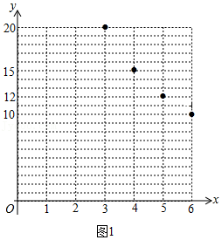
【解答】解：（1）对应点如图所示：

（2）根据图象猜测y关于x的函数解析式为y=k/x（k≠0），
∵x＝3时，y＝20，∴k/3=20，解得k＝60，∴y=60/x，
∵把实数对（4，15），（5，12），（6，10）代入,y=60/x都符合，∴y关于x的解析式为,y=60/x(x＞0)，
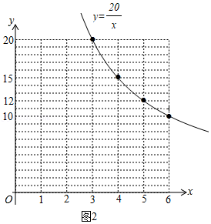
其图象是第一象限内的双曲线的一支，如图2所示．

（3）W=（x-2）•60/x= 60-120/x,
∵x≤10，
∴当x＝10时，W有最大值，最大日销售利润为60﹣12＝48（元）
∴当日销售单价定为10元时，才能获得最大日销售利润．

